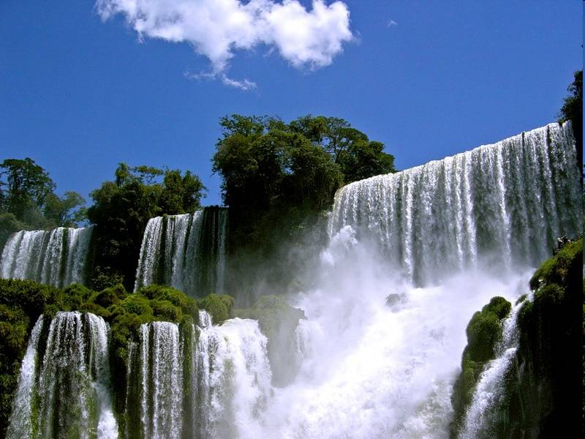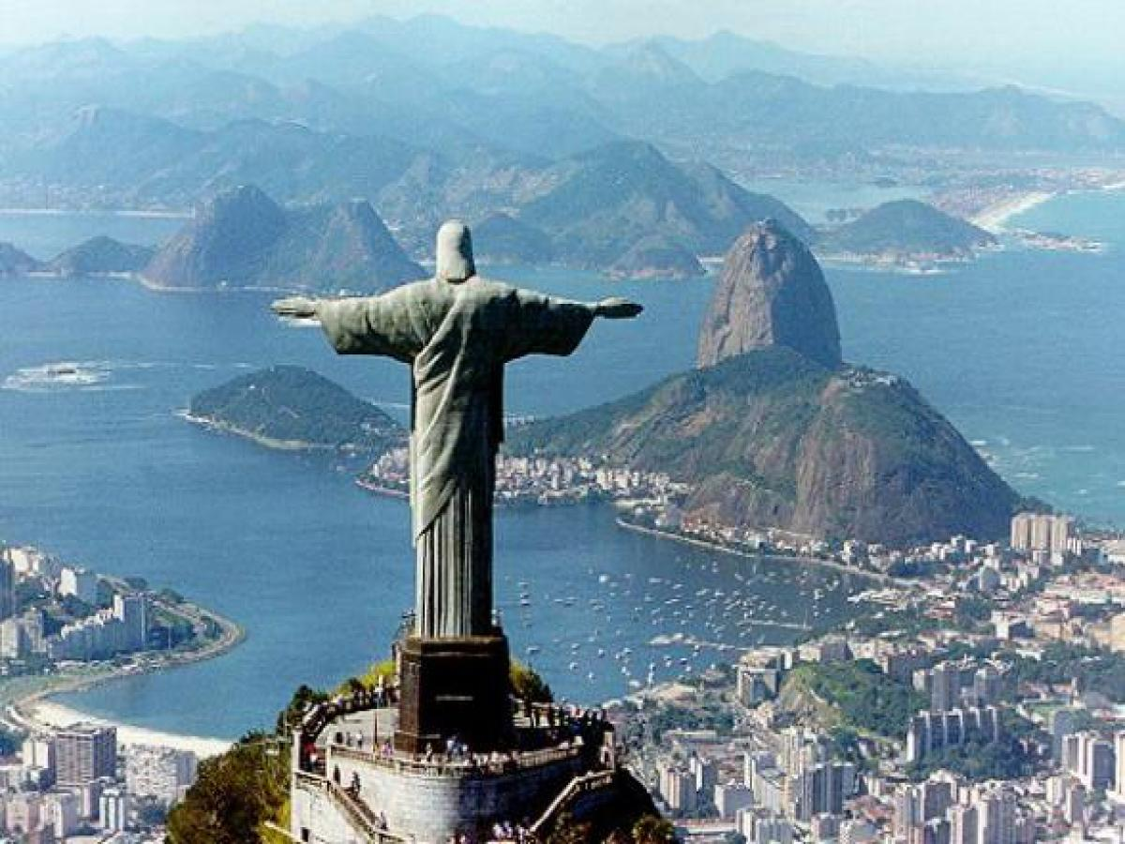

Урок –КВН по теме «Южная Америка».

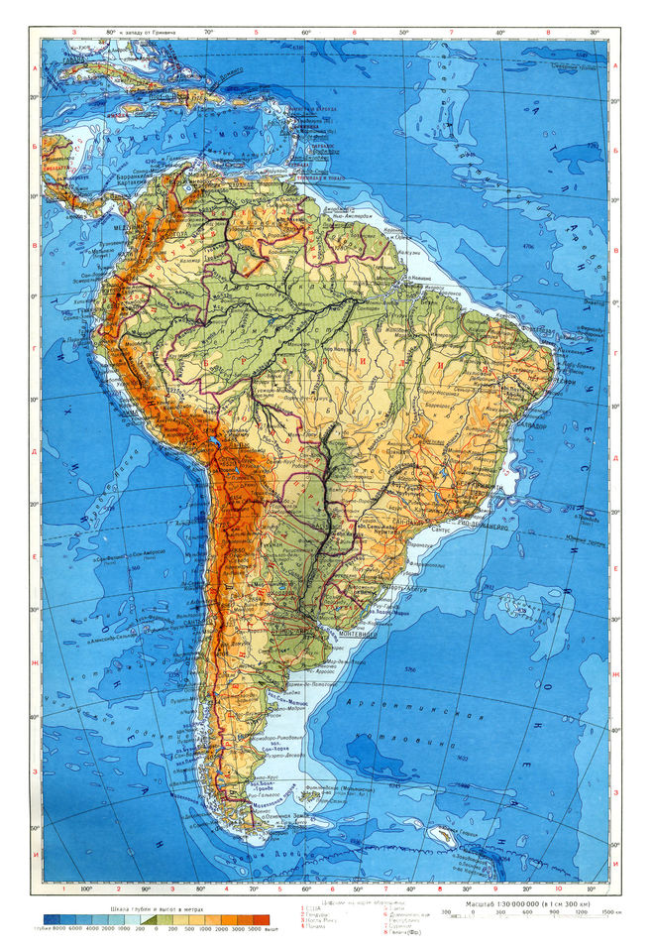

Автор: Козырева Н.В., учитель географии
МБОУООШ п.Новый Первомайского района
Томской области

Урок – КВН «Южная Америка».
Цель урока:
1.Обобщение и систематизация знаний по теме «Южная Америка»: выделение общих закономерностей и особенностей природы материка.
2. Развитие географического мышления учащихся и их творческих способностей, формирование грамотной устной речи.
3. Воспитывать в детях чувство товарищества, умение работы в коллективе; ответственности и самостоятельности.
4. Развитие познавательного интереса к предмету.

Учебно-наглядный комплекс: физическая карта полушарий, физическая карта Южной Америки.
Описание игры: перед началом игры учащиеся делятся на две команды. Парты ставятся друг против друга. В порядке очерёдности команды выполняют конкурсные задания.
Поощряется коллективная дружная работа в командах. Капитаны готовят команду, организуют в ней работу.

Ход урока.
Учитель: Наш урок сегодня пройдет не совсем обычно, а виде КВН « Южная Америка». Наша задача – закрепить знания по Южной Америке. Итак, в путь.
Приветствие команд (д/з: оценивается связь приветствия с тематикой урока, активность всех членов команды).
1-й конкурс «Разминка»
В течении минуты задаются вопросы сначала одной команде, затем – другой.
Вопросы первой команде.
1.Саммый широкий пролив в мире, расположенный у берегов Америки?
2.Самый высокий водопад мира?
3.Самая опасная рыба в водах Амазонии?
4.Дерево «сломай топор»?
5.Самая крупная кувшинка в водах Амазонии?
6.Самая маленькая птица?
7.Самый крупный грызун на Земле?
8.Одна из самых сухих пустынь земли с богатейшими месторождениями селитры?
9.Самое крупное государство Южной Америки?
10.Самое большое высокогорное озеро?

Вопросы второй команде.
1.Самые длинные горы суши?
2.Самая большая змея на Земле?
3.Самое высокое дерево сельвы?
4.Очень древний вид животных, обитающий в Андах?
5.Самые большие по площади леса?
6.Самое легкое дерево?
7.Нелетающая птица Южной Америки?
8.Холодное течение у берегов Южной Америки?
9.Самая многоводная река мира?
10.Хищник амазонских лесов?

2 – й конкурс капитанов «Географическая дуэль».
В данном конкурсе принимают участие капитаны команд. Капитаны встают с двух сторон карты, учитель называет объект, кто быстрее его покажет, тот и выигрывает.

вдп. Анхель, оз. Титикака, г. Аконкагуа, Бразилия, Ориноко, вдп. Игуасу, Амазонка, Ла- Платская низменность, р. Парана, оз. Маракайбо, Чили, р. Магдалена, Патагония, р. Сан – Франсиско, п. Атакама.

3 –й конкурс криптограмм «Природные зоны Южной Америки».
Каждая команда получает криптограмму , которую они должны ответить в течении 5 минут.

4 – й конкурс "Пятый лишний"

Из предложенного списка необходимо выявить "пятого лишнего".
- Гевея, картофель, баобаб, виктория-регия, хинное дерево. (баобаб)
- Аргентина, Уругвай, Алжир, Боливия, Чили. (Алжир)
- Дерево какао, парагвайский чай, сейба, эвкалипт, дынное дерево. (эвкалипт)
- Ливия, Венесуэла, Колумбия, Бразилия, Перу. (Ливия)
- Опоссум, пума, муравьед, зебра, лама. (зебра)

5 – й конкурс "Отгадай-ка"
По описанию нужно догадаться, о каком объекте идет речь (кто первый отгадает).
1. Страна, протянувшаяся на несколько тысяч километров с севера на юг, а с запада на восток имеющая ширину всего 100 с небольшим километров. (Чили)
2. Это вулканические острова, поражающие своими суровыми, мрачными пейзажами и уникальным животным миром. Здесь обитают гигантские черепахи. (Галапагосские острова)
3. Эту страну иногда называют "тропическим гигантом". (Бразилия)
4. Город - древняя крепость инков, знаменитый объект Всемирного наследия андийских стран. (Мачу-Пикчу)
5. Страна, где находится самая высокогорная столица мира. Город расположен на высоте 3400 м. над уровнем моря. (Боливия, г.Ла-Пас)

6 –й конкурс «Юный художник»
Каждая команда выделяет по одному игроку, которые с завязанными глазами должны нарисовать контур материка и самые крупные реки на нем.

Итоги игры:
Подсчитывается сумма баллов каждой команды и объявляются победители.

Используемая литература:
- Бенькович Т.М., Бенькович Д.Л. Опорные конспекты в обучении географии: 7 класс: Кн. для учителя. – М.: Просвещение, 1995.
- Географический КВН «Материки Южного полушария»: Разработка сценариев для преподавателей физической географии, студентов ЕГФ и учителей географии средней школы / проф. Н.И.Баглаева – Новосибирск: Изд. НГПИ, 1992.
- География. Справочник. Научная разработка и составление. Т.С.Майорова. Филологическое общество «Слово», 1996.
- География. Книга для учащихся и учителей. («Веселый урок»). – смоленск: Русич, 1999 г.
- Коринская В.А. и др. География материков и океанов. 7 кл. Учеб. для общеобразоват. Учеб. заведений / В.А.Коринская, И.В.Душина, В.А.Щенев. – М.: Дрофа, 2007.

